社團法人宜蘭縣蘇澳鎮港邊社區發展協會
98年度「慢食、樂活在港邊」校外教學活動心得分享
日期/時間 | 98年10月20日 | 地 點 | 無尾港生態社區
參加學校 | 三民國小 | 參加人數 | 300人
教  師  心  得  分  享 | 現在流行流行新的生活方式-「樂活」,而參觀了無尾港港邊社區之後,我認為這裡正在實踐一種「生態社區」的永續生活方式,希望能盡可能做到「低排碳」與「零廢棄」的目標,而我們整天的行程的所見所聞,這些都是社區居民生活理念具體的呈現,並希望將這樣的理念傳達出去.現今地球暖化越來越嚴重,台灣以不到全球0.3%的人口數,排碳量卻佔全世界1% ,這樣的生活形態無疑將越來越受到重視與認同.
學  生  心  得  分  享 | 今天校外教學到無尾港生態社區參觀,裡面的種種都跟自然脫離不了關係,這些東西看似傳統,但十分有趣,我最喜歡裡面的木雕作品,在木雕師傅匠心獨運的創作巧思下,每件作品都非常有特色.我們還在那裡打棒球,雖然只有半天的參觀行程,但是我們都滿載而歸呢.
檢討
與
建議
事項
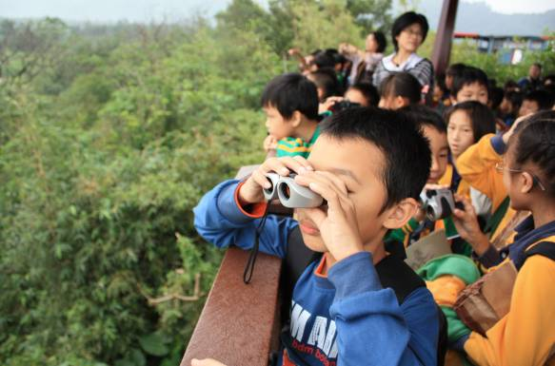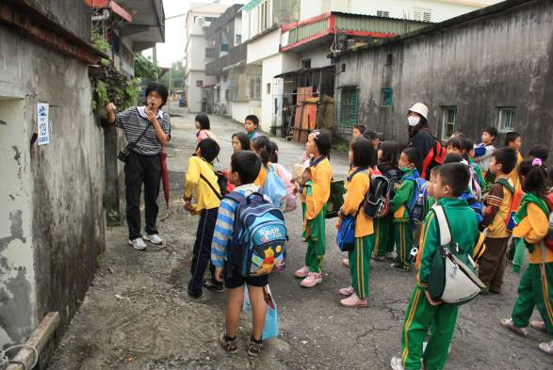
一、水鳥保護區賞鳥 二、老街巡禮

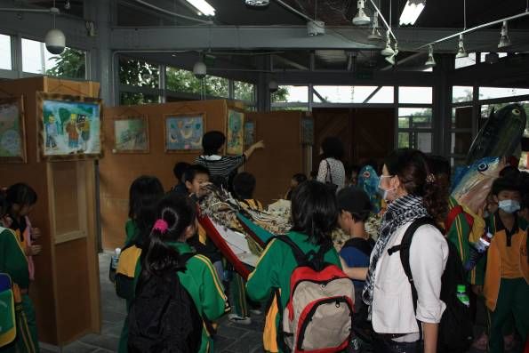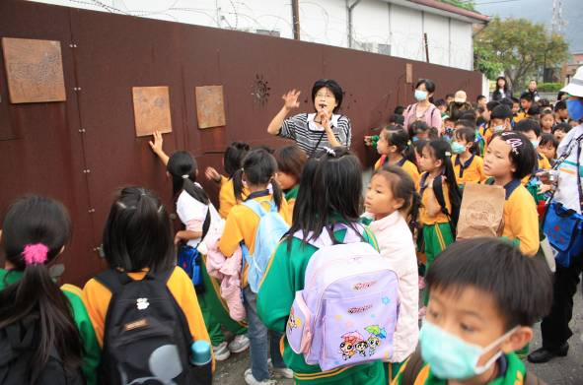
三、參觀室內展品 四、學生戶外參觀

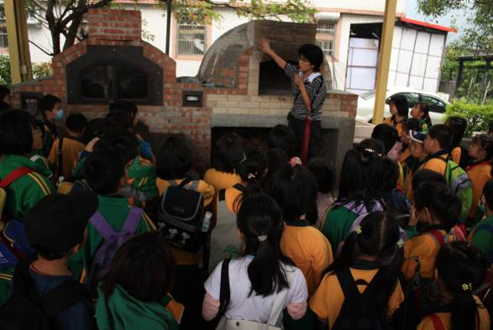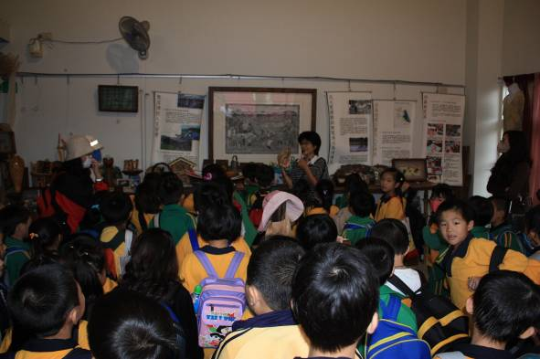
五、這裡可以烤麵包、披薩喔！！ 六、學生認真聆聽講解

